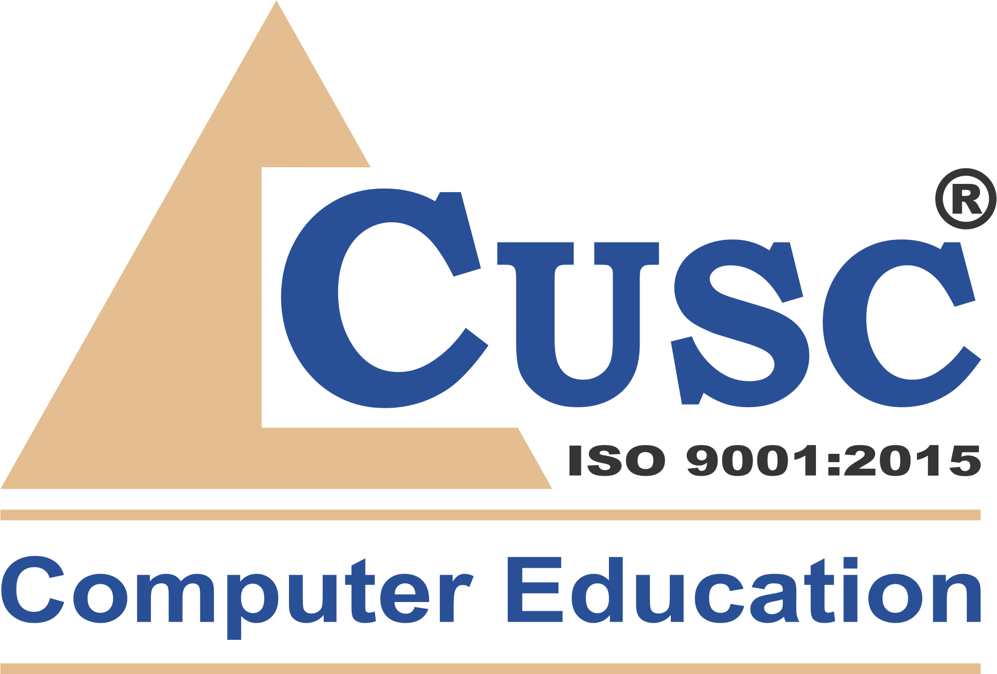

TRUNG TÂM CÔNG NGHỆ PHẦN MỀM ĐẠI HỌC CẦN THƠ

CANTHO UNIVERSITY SOFTWARE CENTER
Khu III, Đại học Cần Thơ - 01 Lý Tự Trọng, TP. Cần Thơ - Tel: 0292.3731072 & Fax: 0292.3731071 - Email: cusc@ctu.edu.vn

TỔNG HỢP KẾT QUẢ THI CHUẨN HÓA GIÁO VIÊN
(04/03/2025)
TT | tên | môn THI | điỂm | ghi chú  (ĐẠT/KHÔNG ĐẠT)
APTECH
 | Lâm Cẩm Ký | 75-Logic Building with C |  | KHÔNG ĐẠT
 | Lâm Cẩm Ký | 1338-Core and Advanced Java 19.x |  | ĐẠT
 | Đặng Thành Trung | 75-Logic Building with C |  | ĐẠT
 | Đặng Thành Trung | 1258-Python (3.6) |  | ĐẠT
 | Trần Nhật Anh | 01-HR |  | ĐẠT
ARENA
 | Võ Quốc Thịnh | 213-Dream Weaver / HTML |  | KHÔNG ĐẠT

Ngày tháng năm 2025  NGƯỜI LẬP  Lê Thị Minh Loan | Ngày tháng năm 2025  BỘ PHẬN ĐÀO TẠO

